**GAME DESIGN DOCUMENT**

“ALIEN ADVENTURE”



Muhammad Arif Arsyalan A11.2016.09383

Muhammad Abdul Tsaqif A11.2016.09502

Rizky Orlando A11.2016.09508

Dody Setiawan A11.2016.09936

Nurcholis Rioyudanto A11.2016.09993

**TEKNIK INFORMATIKA**

**FAKULTAS ILMU KOMPUTER**

**UNIVERSITAS DIAN NUSWANTORO**

**SEMARANG**

**2019**

**DAFTAR ISI** 2

**PENDAHULUAN** 2

**1.** **LATAR BELAKANG** 2

**2.** **TUJUAN GAME** 2

**3.** **GENRE** 2

**4.** **GAMBARAN UMUM FITUR** 2

**5.** **PLATFORM** 2

**6.** **TARGET AUDIENCE** 2

**7.** **DUKUNGAN BAHASA** 2

**8.** **DUKUNGAN SUARA** 2

**CERITA** 3

**1.** **MEKANIK OUTLINE** 3

**2.** **SINOPSIS** 3

**GAME MEKANIK UTAMA** 4

**1.** **CAMERA** 5

**2.** **DUKUNGAN PEMAIN** 5

**3.** **GAME PLAY** 5

**4.** **STAGE / LEVEL** 6

**5.** **SISTEM SKOR / MENANG-KALAH** 6

**6.** **ALUR MENU** 6

**KARAKTER DAN LINGKUNGAN** 7

**1.** **DESKRIPSI KARAKTER** 7

**2.** **DESKRIPSI OBJEK-OBJEK GAME** 7

**3.** **SCREENFLOW** 8

**PENDAHULUAN**

1. **LATAR BELAKANG**

Game yang kami buat ini terinspirasi dari game Super Mario classic yang akan digunakan sebagai acuan. namun game yang kami buat ini memiliki goal dan story yang cukup berbeda dari Super Mario walaupun mengambil logic game yang sama

Game ini berbasis 2D, dengan menceritakan seorang Alien yang bekerja sebagai jasa pengantar barang dimana ia ditugaskan mengirimkan box  barang ke client. Ketika dalam perjalanan ufonya mengalami trouble sehingga ada box barang yang terjatuh di tengah perjalanan. Langsung Alien mendaratkan ufonya untuk mencari box  barang yang terjatuh sehingga barang tersebut bisa tersampaikan ke client.

1. **TUJUAN GAME**

Tujuan dari game ini adalah untuk tujuan hiburan, game ini merupakan game platforming dengan tujuan untuk mengumpulkan barang bawaan alien yang jatuh berserakan saat alien mengantar barang. player diminta untuk bertualang sambil mengumpulkan semua barang yg jatuh sekaligus mengumpulkan score.

1. **GENRE**

Genre Platforming, Arcade.

1. **GAMBARAN UMUM FITUR**

Single Player.

1. **PLATFORM**

Platform game Windows untuk PC.

1. **TARGET AUDIENCE**

Casual gamer usia 7 tahun keatas.

1. **DUKUNGAN BAHASA**

Bahasa Indonesia.

1. **DUKUNGAN SUARA**

Dukungan Suara untuk BGM dan Sound Effect akan diambil dari free resource yang didapatkan dari youtube / website lainnya

**CERITA**

1. **MEKANIK OUTLINE**

Game Alien advanture dengan player Alien dapat bergerak maju,mundur,dan loncat. Di dalam game terdapat coin dan box, dimana coin berguna untuk mendapatkan skor yag nantinya skor tersebut dapat ditukar dengan nyawa. Dan Box berguna untuk menyelesaikan level untuk naik ke level selanjutnya.

Akan ada obstacle dan enemy yang akan mengurangi nyawa dari Alien jika terjadi tabrakan. Serta ada collectible lain selain box dan coin yang digunakan untuk menyelesaikan stage seperti kunci

1. **SINOPSIS**

Ada Alien bernama (A), dia berprofesi sebagai kurir pengantar barang. suatu hari dia diminta mengirim sejumlah box barang kepada client. namun ketika sampai di tempat client ternyata seluruh barang bawaannya di UFO tidak ada. (A) mengecek kemana hilangnya box barang bawaannya dan ternyata ada kerusakan di UFO nya sehingga bagasinya terbuka dan beberapa barang bawaannya jatuh. (A) kemudian memutuskan untuk mencari box barangnya yang jatuh demi kelangsungan kerjanya.

**GAME MEKANIK UTAMA**

* **Player Movement**  
  Player digerakkan menggunakan inputan dari keyboard, untuk pergerakan karakter rencananya akan menggunakan antara WSAD atau ARROW untuk kontrol gerak, dan tombol SPACE untuk lompat
* **Obstacle**  
  Obstacle atau rintangan dalam game akan dibagi menjadi 2, yaitu   
   1. rintangan untuk menghambat / mempersulit player untuk menyelesaikan stage

seperti tembok pembatas yang hanya bisa dibuka setelah player mendapat kunci

untuk membuka tembok, dll  
 2. rintangan untuk membuat nyawa karakter berkurang, rintangan ini terdiri dari

monster yang berkeliaran, jurang, dll

* **Sistem Skoring**  
  Sistem skor akan ada dalam game, dimana player akan mendapat skor ketika player mengumpulkan “collectible item” yang telah disebar dalam stage (star, diamond, coin) dimana setiap object memiliki skor yang berbeda setiap item
* **Sistem Penambahan Nyawa**  
  Nyawa player akan bertambah satu ketika player sudah mendapatkan score dengan jumlah tertentu
* **Kondisi Menang**  
  Player dikatakan menang jika dia telah mencapai finish line pada setiap stage dalam game dan akan melaju ke stage berikutnya. dan game dinyatakan selesai ketika seluruh stage sudah diselesaikan
* **Kondisi Kalah**  
  Player dikatakan kalah ketika is kehabisan Health / nyawa ketika bermain. dimana health akan berkurang jika player menabrak monster atau jatuh kedalam jurang

1. **CAMERA**

Dukungan kamera 2D player chase.

1. **DUKUNGAN PEMAIN**

Single Player.

1. **GAME PLAY**

Pergerakan game, interaksi antar game objek, kendali game, elemen-elemen game, beberapa parameter-parameter yang dibutuhkan game, pola-pola yang mungkin ada, dll.

* **Player Movement**  
  Player digerakkan menggunakan inputan dari keyboard, untuk pergerakan karakter rencananya akan menggunakan antara WSAD atau ARROW untuk kontrol gerak, dan tombol SPACE untuk lompat
* **Interaksi Object**  
  Object dalam game dibagi menjadi 3 yaitu   
  1. Platform, terdiri dari pijakan dan tembok tempat player bergerak. sifatnya adalah immovable dan player hanya bisa bergerak diatasnya atau menabraknya  
  2. Obstacle, terdiri dari obstacle yang bersifat aktif dan pasif. dimana obstacle aktif adalah monster yang ketika bertubrukan dengan player akan mengurangi nyawa player dan obstacle pasif seperti block yang menutupi jalan untuk player melakukan progress  
  3. Collectible, merupakan object yang dikumpulkan untuk mendapatkan score. ketika bersentuhan dengan player maka object akan hilang dan score bertambah.
* **Sistem Skoring**  
  Sistem skor akan ada dalam game, dimana player akan mendapat skor ketika player mengumpulkan “collectible item” yang telah disebar dalam stage (star, diamond, coin) dimana setiap object memiliki skor yang berbeda setiap item.
* **Sistem penambahan nyawa**  
  Nyawa player akan bertambah satu ketika player sudah mendapatkan score dengan jumlah tertentu.
* **Pergerakan Monster**  
  Monster bergerak dengan pattern tertentu  
  Flying enemy akan bergerak lurus kedepan  
  Land enemy akan bergerak lurus dan berbalik arah ketika menabrak terrain / platform  
  enemy pada lava akan naik dan turun dengan pattern berdasarkan waktu.
* **Melawan monster**  
  Monster dapat dikalahkan oleh player dengan cara menginjak bagian atas monster, namun beberapa monster tidak bisa mati ketika diinjak oleh player.

1. **STAGE / LEVEL**

* Level 1 : Tema Grassland (Padang Rumput) dan mencari 3 box barang.
* Level 2 : Tema Underground Cave ( Gua) dan mencari 5 box barang.
* Level 3 : Tema Desert (Padang Pasir) dan mencari 7 box barang.
* Level 4 : Tema Snow Mountain (Gunung Salju) dan mencari 11 box barang.
* Level 5 : Tema Castle (Kerajaan) dan mencari 13 box barang.

1. **SISTEM SKOR / MENANG-KALAH**

♦ Menang : Mengumpulkan semua box dan mencapai Finish Line.  
♦ Kalah : 1. Menabrak enemy dan terkena obstacle

2. Jatuh kedalam Jurang

3. Box tidak terkumpul semua

4. Kehabisan nyawa

1. **ALUR MENU**

Pada menu utama akan ada Judul, Tombol Mulai, Tombol Bantuan, Tombol Keluar. Ketika Player memulai permainan maka akan ada cutscene story game terlebih dahulu baru masuk kedalam gameplay. Tombol Bantuan digunakan untuk memunculkan fasilitas bantuan cara bermain pada player agar player dapat memahami belajar dalam permainan tersebut. dan Tombol keluar maka akan keluar dari game ketika dipilih**.**

**KARAKTER DAN LINGKUNGAN**

* 1. **DESKRIPSI KARAKTER**

Karakter utama dalam game adalah Alien.yang bertujuan untuk mengumpulkan barangnya yang jatuh

* 1. **DESKRIPSI OBJEK-OBJEK GAME**
* **Platform**  
  Merupakan tempat dimana player, enemy, collectible berada. platform bersifat immovable dan tidak terpengaruh apapun dan digunakan sebagai media untuk bergerak didalam game
* **Enemy**  
  Adalah halangan yang bertujuan untuk menggagalkan player menyelesaikan stage serta memberi tantangan tersendiri untuk menyeleasikan game
* **Collectible**  
  Collectible adalah item yang dapat dikumpulkan player untuk tujuan tertentu, ada collectible yang digunakan untuk menambah score adapula collectible yang digunakan untuk membuka jalan seperti kuci
* **Player**  
  Karakter utama yang akan digerakkan oleh player untuk menyelesaikan game
* **Misc**  
  Bagian pelengkap pada game sebagai unsur estetik dan fitur tambahan seperti background, music, sfx, sprite rumput dan lain-lain.
  1. **SCREENFLOW**
* 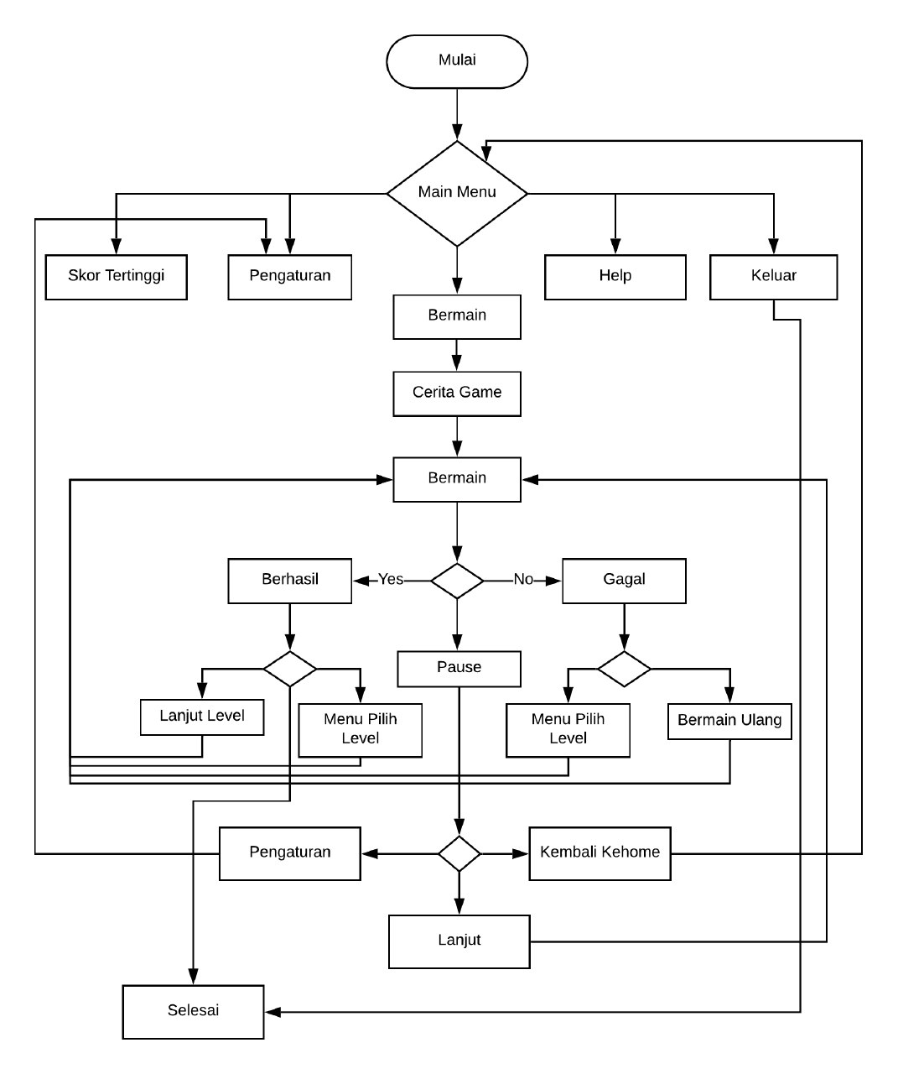 Flow Chart